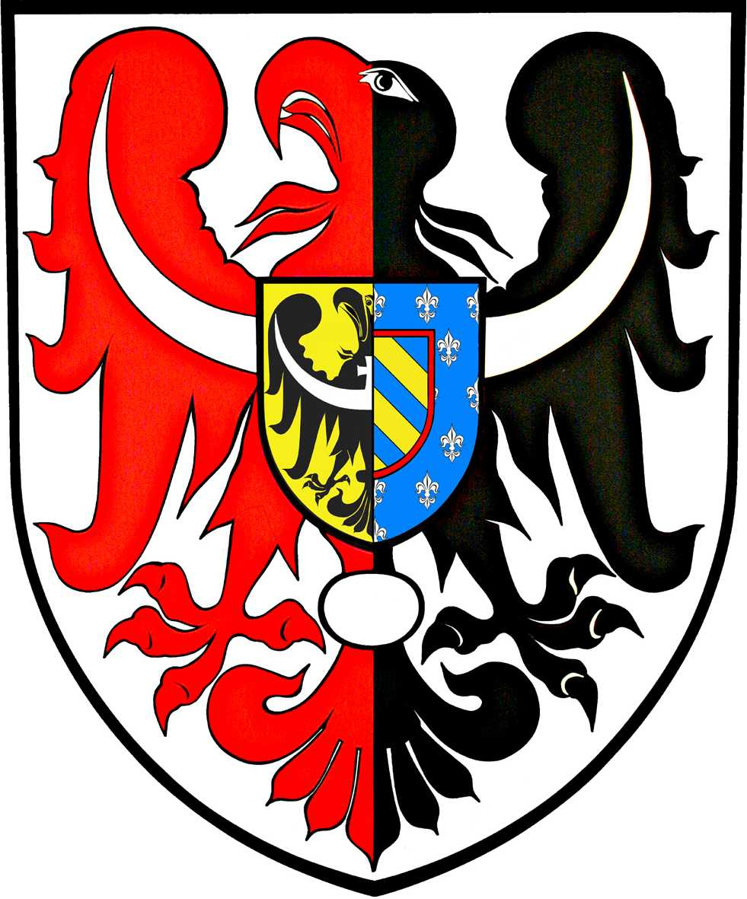
ul. Broniewskiego 15 pok. 205
MIĘDZYSZKOLNY OŚRODEK
SPORTOWY
KAMIENNA GÓRA
MIĘDZYSZKOLNY OŚRODEK SPORTOWY
POWIAT
KAMIENNOGÓRSKI

tel. 075 645 0240

L. dz. MOS- /05/24 Kamienna Góra, 21.05.2024 r.

KOMUNIKAT – 24 /ID/23-24
ZAWODY POWIATOWE

DYSCYPLINA trójbój LA klasy I - ID
TERMIN 21.05.2024 r.
MIEJSCE stadion Kamienna Góra
ORGANIZATOR MOS w Kamiennej Górze
Klasyfikacja końcowa:
- Szkoła Podstawowa nr 2 Kamienna Góra 12 pkt.
- Szkoła Podstawowa nr 1 Kamienna Góra 7 pkt.
- Szkoła Podstawowa Krzeszów 6 pkt.
- Szkoła Podstawowa Lubawka 5 pkt.

UWAGI ( wypadki, kontuzje, wyróżnienia, niesportowe zachowanie ) : brak

ILOŚĆ UCZESTNIKÓW IMPREZY :
Uczestnicy : dziewczęta 21 chłopcy 20, w tym :
- posiadających licencję sportową w tej dyscyplinie sportowej 0
- posiadających licencję sportową w innych dyscyplinach 0
Osoby towarzyszące: 4
Do wiadomości:
- Zainteresowane szkoły
- SZS DOLNY ŚLĄSK

